План МКОУ "АПШИНСКОЙ СОШ на 2017г.09.Республиканской целевой программы "Профилактика и безопасность дорожного движения."
№ | Проведенные мероприятия. | класс | Кол-во | сроки | Приглашенные. | Ответственные.
1. | Показали видеофильм  «Пешеходы и водители » | 1-2 | 44 | 6.09 |  | Кл. руководители ,ст. вожатая
2. | Классные часы «Соблюдай правила дорожного движения» | 4 «а»  7 «б» | 26 | 29.09 |  | Кл.руководители
3. | Кл.час «Движение пешеходов их права и обязанности» | 5 | 18 | 18.09 |  | Кл. руководители
4. | Кл.час «Причины дорожно -транспортных происшествий» | 6 «б» | 13 | 14.09 |  | Кл. руководители
5. | Кл. час «Перекресток» | 7 | 22 | 22.09 |  | Кл. руководители
6. | Кл.час «Я знаю все знаки дорожного движения» | 10 | 13 | 16.09 |  | Кл. руководители
7. | Родительские собрания «Внимание дорога!»  « Азбука дорожного движения»» | 1-11 | 130 | 22.09 | Водители Мирзабеков З, и  Дациев Халит. | Кл. руководители  Зам. Дир по ВР
8 | Конкурс рисунков  « Дорога домой» | 1-4 |  | В теч.месяца |  | Учитель рисования

Реализация Республиканской целевой программы "Профилактика и безопасность дорожного движения."

Для профилактики по предупреждению ДДТТ в нашей школе создана агитбригада ЮИД. По плану , каждый месяц ,члены агитбригады проводят общешкольное мероприятие на тему дорожного движения .Для начальных классов показывают видеофильмы, а также проводят профилактическую работу в ДОУ "Теремок"
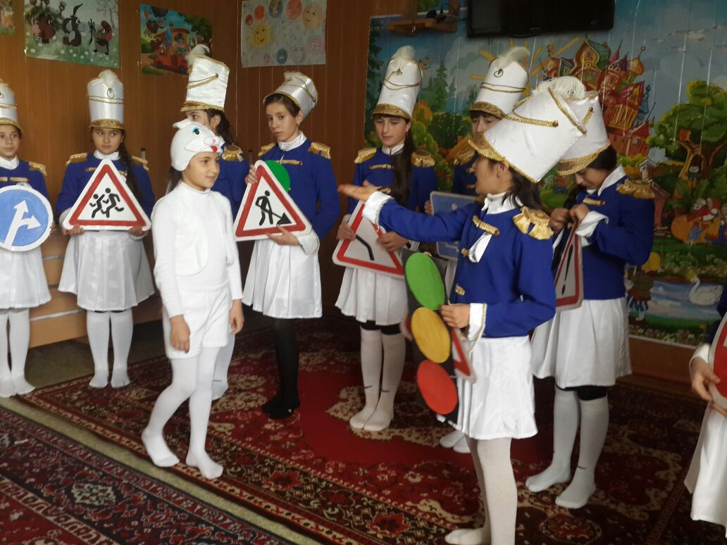
Выступление агитбригады "Дорожный патруль" в ДОУ "Теремок"

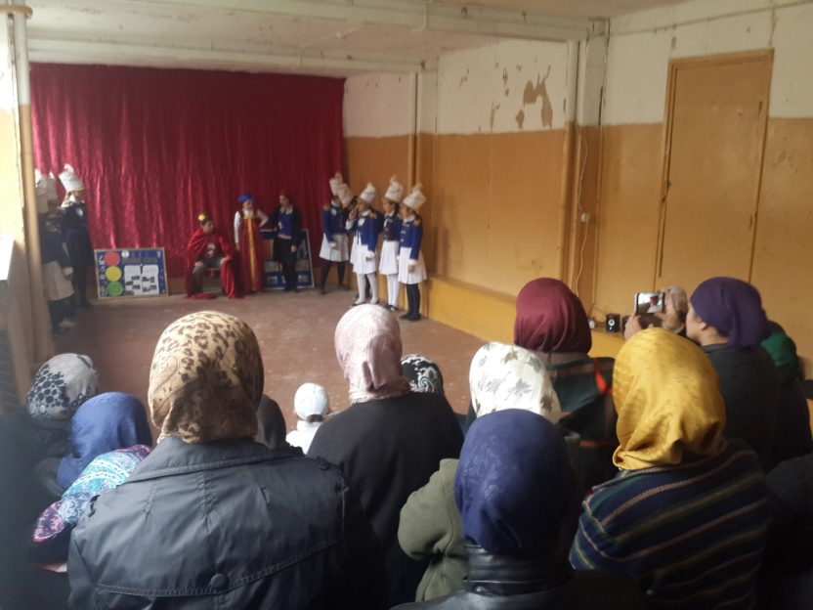
Выступление агитбригады "Дорожный патруль" перед родителями

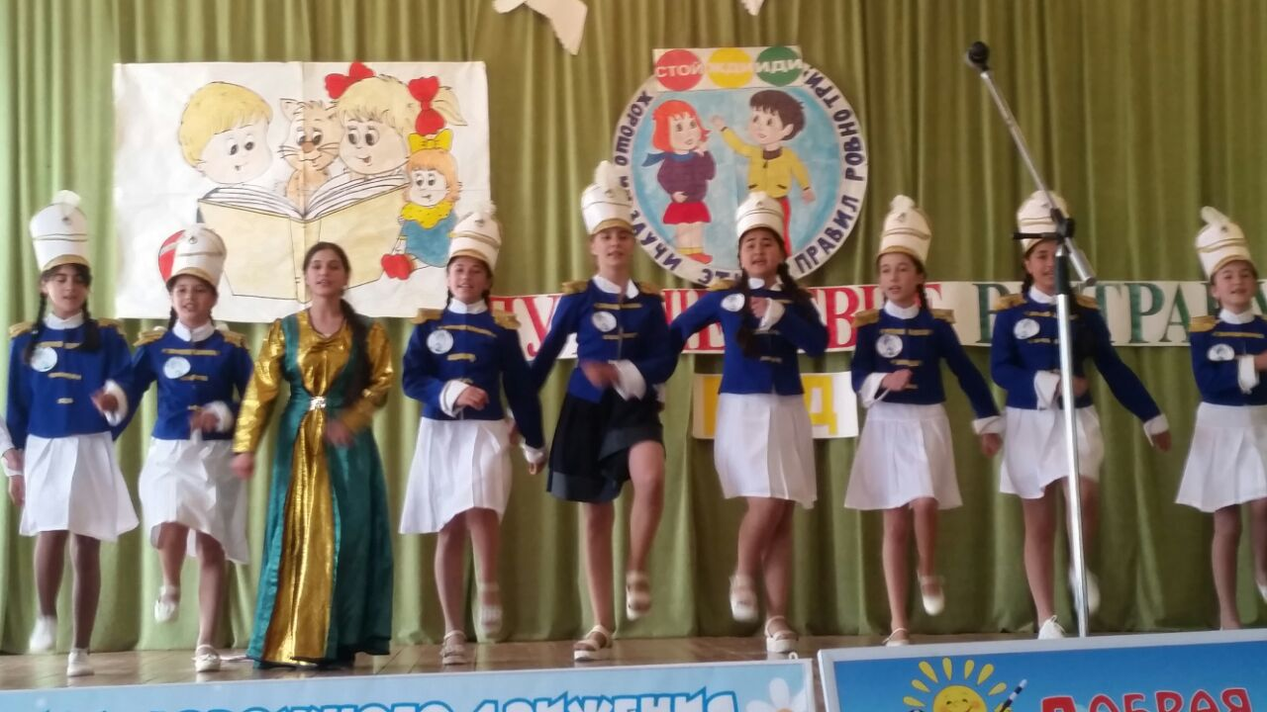
Выступление агитбригады "Дорожный патруль"
на конкурсе "Верны ЮИДовской стране"

Учителями нашей школы проводилась следующая работа
-3"б" классе классный час "Соблюдай правила дорожного движения! "
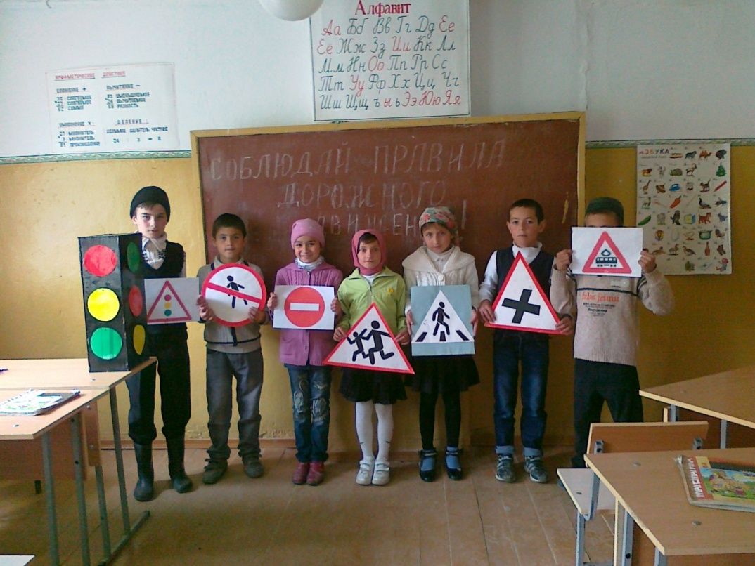
Учащиеся рассказали о правилах дорожного движения,провели игру,прочитали стихи. Дети сделали вывод, когда они будут в городе дорогу надо переходит,только там ,где позволено.
В 3 "а" классе Классная руководительница Абдулаева Саният М. провела открытый кл.час на тему: " Приключения в стране Светофория" 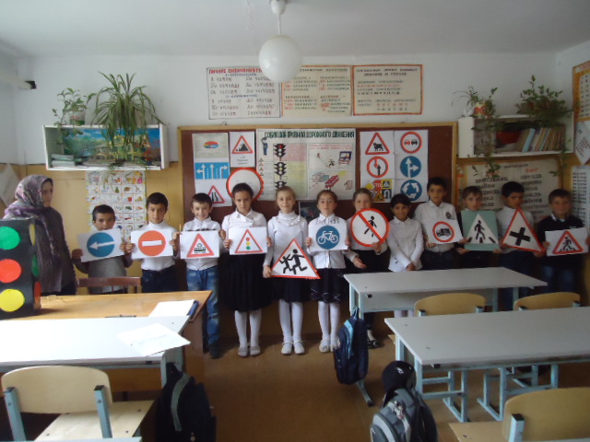

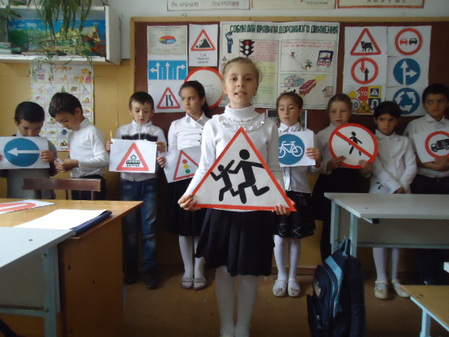
В 5 классе учительница Магомедова П.М. провела классный час "Движение пешеходов их права и обязанности"
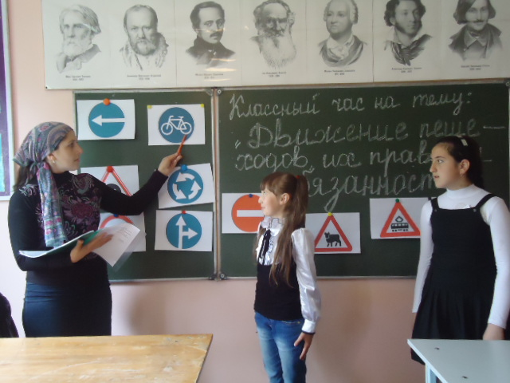
В 6 "б" классе кл.час"Причины дорожно-транспортных происшествий"провела учительница Магомедова Зульфия А.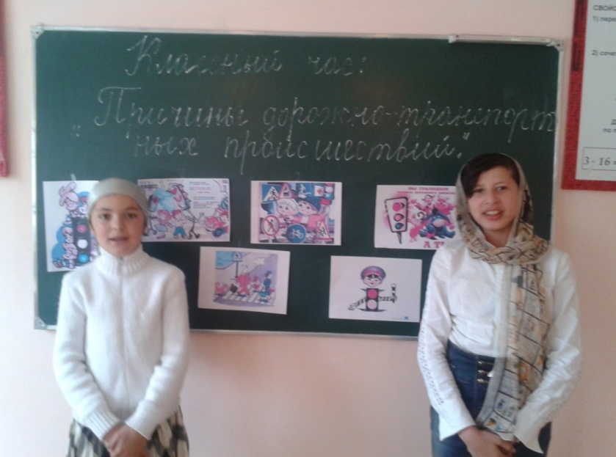
8 классе кл. руководительница Шайхова Шахру провела кл. час на тему:" Я знаю все знаки дорожного движения"

